中国科学技术大学聘期制校级博士后管理实务
(二〇二一 小寒版）

申请人必须在报到前通过博士学位答辩和《三方协议》、《报到证》 ！！！

一、各设站单位博士后管理联系人及联系方式
1、数学科学学院 黄力研 63607263 lynn77@ustc.edu.cn
2、物理学院 陈曼 63606727 mchen81@ustc.edu.cn
3、化学与材料科学学院 周婷 63600576 zhout934@ustc.edu.cn
4、地球和空间科学学院 汤琴琴 63601400 qinqtang@ustc.edu.cn
5、生命科学与医学部 马菁 63602603 jingma@ustc.edu.cn
6、工程科学学院 刘衡 63607734 lheng@ustc.edu.cn
7、信息科学技术学院 方毅 63607441 fangyi@ustc.edu.cn
8、计算机科学与技术学院 裴世保 63601553 psb@ustc.edu.cn
9、核科学技术学院 龚美静 63602501 mjgong@ustc.edu.cn
10、管理学院 丁明芹 63606031 hriif@ustc.edu.cn
11、人文与社会科学学院 翟淑亭 63602861 zhaist@ustc.edu.cn
12、环境科学与工程系 倪东 63600759 nid@ustc.edu.cn
13、国家同步辐射实验室 吴雨晴 63602042 wuyuqing@ustc.edu.cn
14、火灾国家重点实验室 陈军 63601651 junchen@ustc.edu.cn
15、微尺度国家研究中心 鲍莉 63600455 baoli@ustc.edu.cn
16、附属第一医院 陈帅 62283294 chens123@ustc.edu.cn
17、人力资源部 仇波 63603835 boqiu@ustc.edu.cn

二、申请程序
1、与拟进站单位（平台）联系,明确年薪缴付金额等事宜。
2、提交材料名称和份数
从QQ群文件--《聘期制副研（博士后）现用表格》下载
⑴《聘期制科研人员政治表现、师德师风评议表》，原件1份。
⑵《毕业生就业协议书》原件1份（学校就业办签字盖章）。
⑶《博士后进站校内审批表》，原件1份。
⑷《博士学位证书》，复印件1份或学位待授证明，原件1份。
⑸《聘期制科研人员推荐（自荐）表》，原件1份，学院签字。
⑹《聘期制科研人员岗位职责表》，4份（含原件1份，学院签字）。
⑺居民身份证(港澳居民须提供香港、澳门特别行政区居民身份证 台湾居民须提供台湾居民身份证)或护照（外籍人员），复印件2份（原大复印）。
⑻校医院入职体检表，原件1份；外籍人员需《安徽省国际旅行卫生保健中心》体检表，原件1份。
⑼留学博士需教育部留学服务中心的《国(境)外学历学位认证书》或《中外合作办学国(境)外学历学位认证书》，复印件1份。
⑽外籍人员的国(境)外学历学位需中国驻外使领馆出具的学位认证，2份（含原件1份）。
⑾在职转为统招，需原单位人事部门辞职(解除合同）证明和工资发放、社保缴纳证明，各2份（各含原件1份）。
⑿退出现役人员需《退出现役证明》和《人员调动供给介绍信》，各2份（各含原件1份）。
3、申请材料齐备后送交学院审核、签字，由学院博士后管理人员报送人力资源部。
4、人力资源部收到材料后审批，办理签订聘用合同等手续。

三、入职报到程序
1、发放录用通知后的20个工作日内，到人力资源部209室办理报到手续。
2、报到时，填写《教职员工维护知识产权保证书》、《聘期制科研人员起薪通知》、《聘期制科研人员工作合同》等。
3、持《聘期制科研人员校园网络办理介绍信》，到网络中心办理一卡通，开通电子邮箱、VPN等。
4、持一卡通、身份证、银行卡到财务处105室办理工资卡登记。
5、致电63602184确认后，持《聘期制科研人员工作合同》、《聘期制科研人员岗位职责表》至东区老图书馆行政服务中心103室用印。
6、持《聘期制科研人员工作合同》、《聘期制科研人员岗位职责表》至人力资源部209室，办理社会保险参保登记。
7、持《聘期制科研人员校内报到介绍信》至学院报到。
8、持《中国科学技术大学周转房住房申请表》至资产与后勤保障处509室办理公寓申请。
9、持身份证件、近期一寸白底彩色证件照至中国银行蜀山支行营业部办理社保卡。
10、外籍博士后须在报到后的24小时内至国际交流与合作部和辖区公安派出所办理有关手续。
11、外籍博士持《聘期制科研人员工作合同》至国际合作与交流部办理《外国留学人员来华签证申请表》。
12、外籍、台港澳博士后办理中国银行借记卡作为工资卡。
13、外籍、台港澳博士后至包河区政务大厅办理合肥市就业许可证。

四、辞（解）聘程序
1、提交材料名称和份数
从QQ群文件--《聘期制副研（博士后）现用表格》下载
⑴《聘期制科研人员辞职确认表》，原件1份。
⑵《聘期制科研人员聘期届满考评表》，2份（含原件1份，学院签字盖章）。
⑶出国或没有落实工作单位的，需校外人才服务机构调档函（商调函），将人事关系等转到校外人才服务机构。
2、离职材料齐备后送交学院审核、签字后报送人力资源部。
3、人力资源部收到材料，审核、审批后办理离校手续、结清全部费用和交还公寓，转出人事档案、公积金等。
4、交回办结的离校通知单后，领取《劳动合同终止（解除）证明》和《聘期制科研人员介绍信》离校。
5、所在单位填写《内部结算转账单》将剩余差额工资款转回原卡。
6、外籍博士后须在签证到期日前离境。

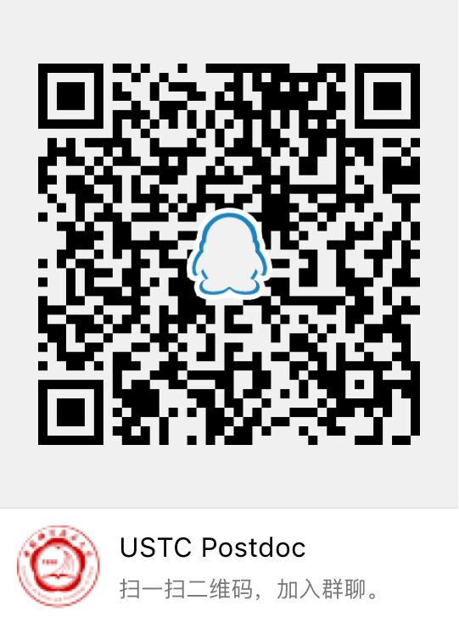

人力资源部
二〇二一年一月十二日

